VERANSTALTUNGSHINWEIS

Biel/Bienne, im März 2021
Das Fenster zur Branche: die 10. Ausgabe der windays

Die windays vom 15. April 2021 der Berner Fachhochschule Architektur, Holz und Bau präsentieren bereits zum zehnten Mal die neuesten Entwicklungen und Trends in Sachen Fenster und Fassaden. Führungskräfte von Schweizer Unternehmen sowie der internationalen Fenster- und Fassadenbranche wie auch Interessierte aus Architektur und Planung sind herzlich eingeladen. Die Veranstaltung findet erstmals online statt.

Mehrwert für Fachleute
Teilnehmer*innen erhalten einen umfassenden Einblick in die Markttrends mit Schwerpunkten aus Praxis und Forschung. Die Tagung vom 15. April 2021 sucht und bietet Antworten auf Fragen wie: Was sind die Trends und Entwicklungen im Bau-, Fenster- und Fassadenmarkt? Wie wirkt sich die Norm SIA 2057 auf den Fenster- und Fassadenbau aus? Wie erzielt man durch WPK und QM-Systeme einen Mehrwert für sein Unternehmen? Wie sieht das smarte und leise Fenster heute und in Zukunft aus?

An den windays werden weitere aktuelle Themen beleuchtet:
Fensterentwicklung mit FEM und DIC, Fenster in Minergiegebäuden und digitale Ansätze im Fenster- und Fassadenbau.

Hochkarätige Referent*innen aus der Schweiz und dem Ausland präsentieren ihre Lösungsansätze und informieren über aktuelle Technologien und Innovationen.

Zum Schluss der Veranstaltung diskutieren drei Fachleute mit unterschiedlichen Gesichtspunkten und aus verschiedenen Perspektiven die Digitalisierung im Bau- und Fensterbau.

Veranstaltungsort
Online

Veranstalterin
Berner Fachhochschule
Architektur, Holz und Bau
Solothurnstrasse 102, CH-2504 Biel/Bienne
www.windays.ch

Hauptsponsoren der Veranstaltung
Poesia AG | SFS unimarket AG | Sika Schweiz AG

Weitere Auskünfte erteilt:
Berner Fachhochschule
Architektur, Holz und Bau
Sekretariat Weiterbildung
Telefon +41 32 344 03 30
E-Mail windays@bfh.ch, windays.ch

Bilder
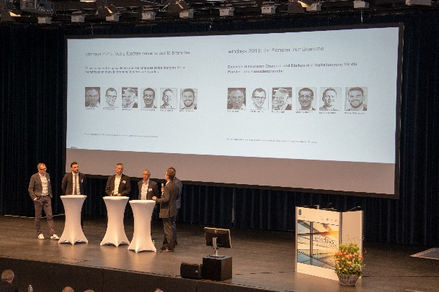  Bild 1. Podiumsdiskussion 2019 | Bild 2: Titelbild der Veranstaltung

Kurse Fensterbau
Die Fensterbranche verlangt nach qualifizierten Fachleuten. Die BFH und der Schweizerische FFF (Fachverband Fenster- und Fassadenbranche) bieten gemeinsam Weiterbildungskurse im Fensterbau an.

Neue Durchführungstermine 2021:

Ab 26. April, Fensterbau Basiswissen - FFF Grundkurs 1

Ab 8. Juni, Bauphysik Wärme & Feuchte / Schall (4 Tage)

Ab 14. Juni, Fensterbau Basiswissen - FFF Grundkurs 2

Ab 1. September, Kalkulation im Fensterbau (2 Tage)

Ab 23. September, Statik im Fensterbau (2 Tage)

Weitere Informationen zu allen Kursen unter: bfh.ch/ahb/fensterkurse

Departement Architektur, Holz und Bau der Berner Fachhochschule
Das Department Architektur, Holz und Bau der Berner Fachhochschule BFH zählt zu den führenden Schweizer Hochschulen. Mit dem umfassenden und einzigartigen Bildungsangebot sowie der starken Ausrichtung auf die angewandte Forschung und Entwicklung ist das Departement das Kompetenzzentrum für die Holz- und Baubranche. Bachelor- und Masterausbildung werden ergänzt durch die Studiengänge der Höheren Fachschule Holz Biel, die an das Departement angegliedert ist. Das Institut Holzbau, Tragwerke und Architektur befasst sich im Bereich der Gebäudehülle und ihrer angrenzenden Bauteile unter anderem mit konstruktiven, statischen, bauphysikalischen und fertigungstechnischen Fragestellungen. Die Forschenden entwickeln und optimieren gemeinsam mit Projektpartnern Produkte und Systeme in den Bereichen transparente Fassaden, Fenster und Türen. Der Bereich ist nach der internationalen Norm EN ISO 17025 akkreditiert und notifizierte Prüfstelle für Fenster und Türen.
bfh.ch/ahb

